|  |  |
| --- | --- |
| **PROJETO APRENDER MAIS NA REME - AVANÇA SAEB**  **1ª ATIVIDADE AVALIATIVA 3º ANO/MATEMÁTICA** | **Nota** |
| **Nome completo:** |
| **Data:** |
| **Componente curricular:** Matemática | |
| **Unidades temáticas:**  Números  Grandezas e medidas  Probabilidade e estatística | |
| **Referências:**  CAED/UFJF. Plataforma de Avaliações Diagnósticas e Formativas, 2022.  CAMPO GRANDE. Secretaria Municipal de Educação. Superintendência de Gestão das Políticas Educacionais. Gerência do Ensino Fundamental e Médio. Referencial Curricular da REME, 2020.  INSTITUTO REÚNA. Disponível em: <https://www.institutoreuna.org.br/avalia-e-aprende/general?formationStage=Ensino+Fundamental+-+Anos+iniciais&knowledgeArea=Matem%C3%A1tica&formationYear=1%C2%BA+ano&year=5%C2%BA+ano&avaliaStage=diagnostic_assessment>. Acesso em: 22 de maio de 2025. | |



OBSERVE O NÚMERO A SEGUIR.

|  |
| --- |
| 392 |

Fonte: Autoral, 2025.

A QUANTIDADE ACIMA PODE SER REPRESENTADA POR

1. ( ) 3x100 9x10 + 2.
2. ( ) 3x100 7x10 + 2.
3. ( ) 6x100 7x10 + 2.
4. ( ) 9x100 3x10 + 2.



OBSERVE A SEQUÊNCIA A SEGUIR.

|  |  |  |  |  |  |  |
| --- | --- | --- | --- | --- | --- | --- |
| **20** |  |  | **50** |  | **70** | **80** |

Fonte: Autoral, 2025.

OS NÚMEROS QUE ESTÃO FALTANDO OBEDECEM A UMA SEQUÊNCIA REGULAR DE CONTAGEM DE

A) ( ) 10.

B) ( ) 20.

C) ( ) 50.

D) ( ) 80.



OBSERVE O QUADRO.

|  |
| --- |
| 2.000+1.000+800+20+7 |

Fonte: Autoral, 2025.

O NÚMERO REPRESENTADO NO QUADRO É

A) ( ) 1.827.

B) ( ) 3.820.

C) ( ) 2.827.

D) ( ) 3.827.



MINHA RUA TEM CINCO CASAS. A PRIMEIRA CASA É DE NÚMERO 100.

QUAL É O NÚMERO DA ÚLTIMA CASA DA RUA?

A) ( ) 100.

B) ( ) 300.

C) ( ) 400.

D) ( ) 500.



OBSERVE O GRÁFICO A SEGUIR.

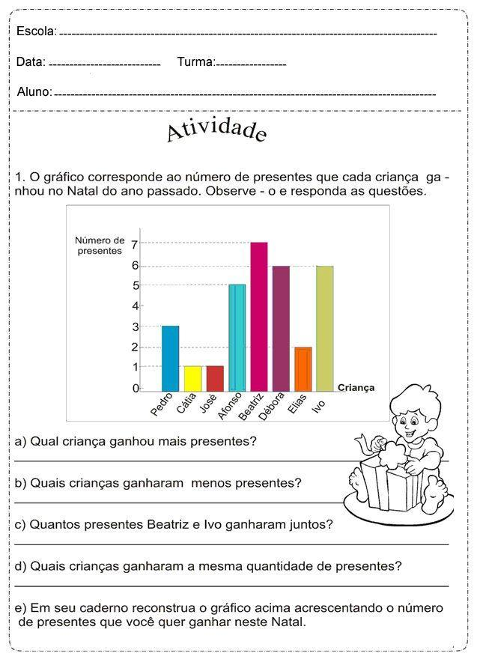

AS CRIANÇAS QUE RECEBERAM MENOS PRESENTES FORAM

1. ( ) CÁTIA E JOSÉ.
2. ( ) DÉBORA E IVO.
3. ( ) BEATRIZ E AFONSO.
4. ( ) PEDRO E ELIAS.



]BSERVE A FIGURA.

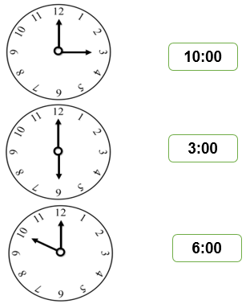

A HORA REPRESENTADA NO RELÓGIO É

1. ( ) 12 HORAS E 15 MINUTOS.
2. ( ) 12 HORAS E 3 MINUTOS.
3. ( ) 12 HORAS.
4. ( ) 3 HORAS.



OBSERVE A TABELA SOBRE BRINQUEDOS.

Atividades de matemática para 3° ano - multiplicação, adição ... Atividades de matemática para 3° ano - multiplicação, adição ... 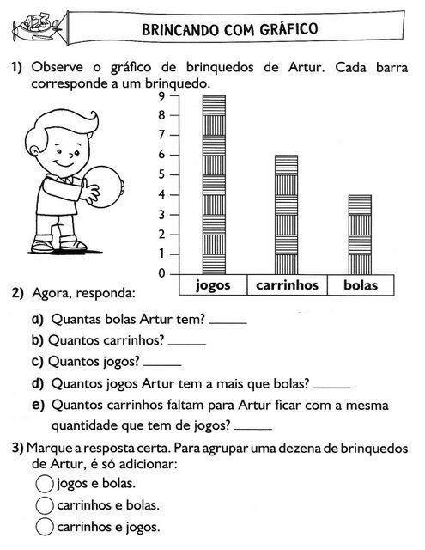

O TOTAL DE CRIANÇAS REPRESENTADAS NO GRÁFICO É

1. ( ) 19.
2. ( ) 10.
3. ( ) 9.
4. ( ) 4.



QUERO COMPRAR 5 PULSEIRAS PARA CADA UMA DAS MINHAS 3 AMIGAS. QUANTAS PULSEIRAS PRECISO COMPRAR AO TODO?

A) ( ) 15 PULSEIRAS

B) ( ) 8 PULSEIRAS

C) ( ) 5 PULSEIRAS

D) ( ) 3 PULSEIRAS



CONSIDERANDO O RELÓGIO A SEGUIR, RESPONDA AO QUE SE PEDE.

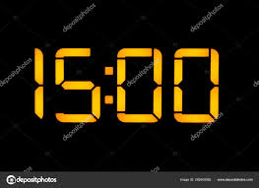

VOU AO CINEMA COM A TATI DEPOIS DO ALMOÇO.

SE EU ALMOÇAR AO MEIO-DIA E ELA ME BUSCAR ÀS 15 HORAS, POR QUANTO TEMPO TEREI QUE ESPERAR?

A) ( ) 3 HORAS

B) ( ) 5 HORAS

C) ( ) 12 HORAS

D) ( ) 15 HORAS



VOU PAGAR A ENTRADA DE 5 REAIS PARA CADA UMA DAS MINHAS 2 AMIGUINHAS IREM AO CIRCO COMIGO.

PARA FAZER ISSO VOU GASTAR

A) (  ) 10 REAIS.

B) (  ) 7 REAIS.

C) (  ) 5 REAIS.

D) (  ) 2 REAIS.